**La console "Utilisateurs et ordinateurs Active Directory" (UOAD)**

**Le nom anglais de la console est "Active Directory Users and Computers" et l'abréviation est (ADUC).**

Par défaut, l'affichage dans la console UOAD n'est pas complet.

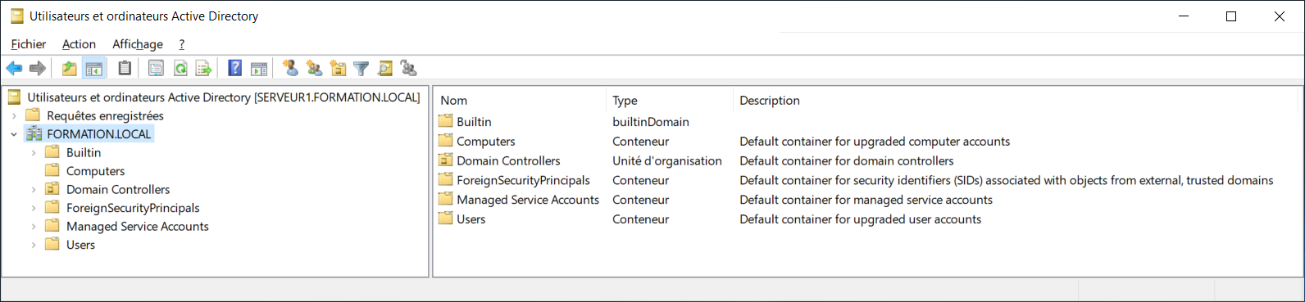

Chaque objet de l'Active Directory a des attributs.

Par défaut, l'onglet "**Éditeur d'attributs**" n'est pas présent dans les propriétés d'un objet.

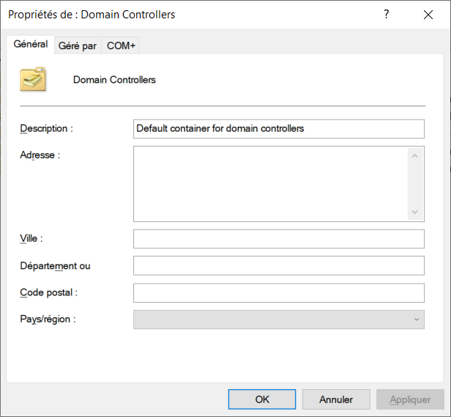

Dans le menu "**Affichage**" de la console UOAD, il faut activer "**Fonctionnalités avancées**"

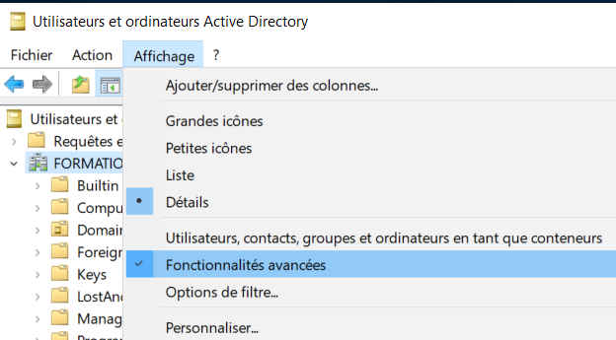

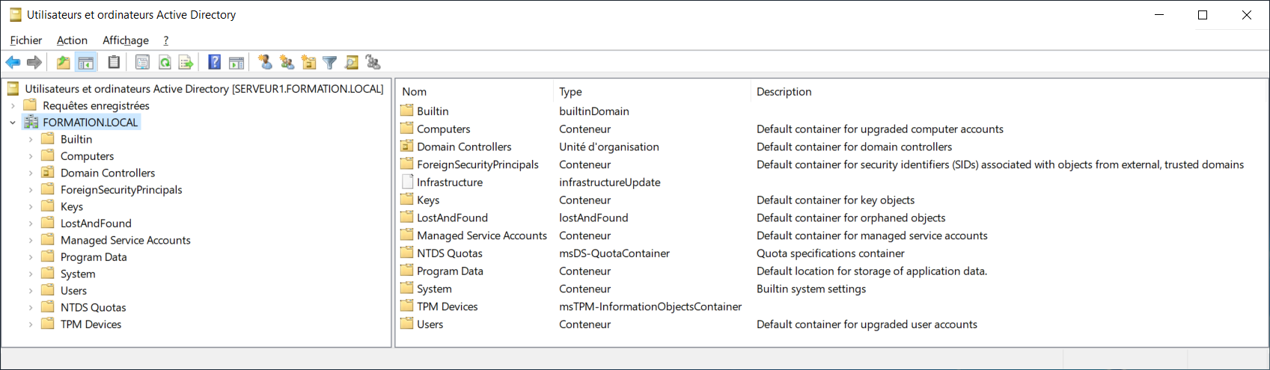

L'onglet "**Éditeur d'attributs**" est présent dans les propriétés d'un objet.

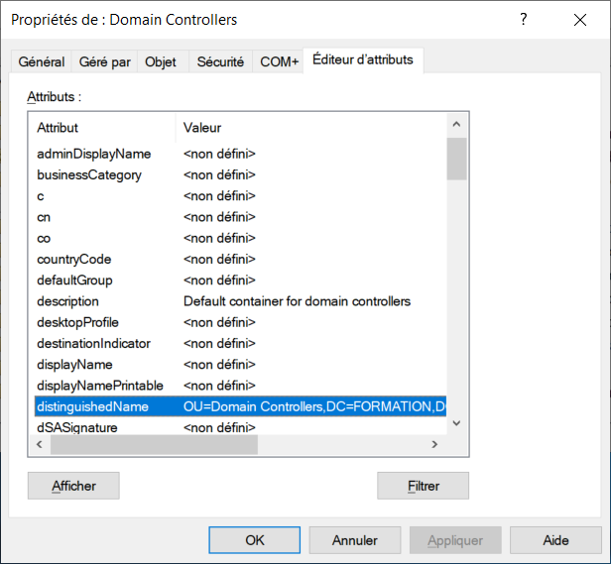

La propriété DistinguishedName est très importante.

La propriété DistinguishedName est unique pour chaque objet dans l'Active Directory.

**L'attribut DistinguishedName**

La valeur de l'attribut **DistinguishedName** est utilisée dans plusieurs commandes PowerShell.

|  |  |
| --- | --- |
| **Attribut** | **Description** |
| DC | Domain Component |
| CN | Common Name |
| OU | Organizational Unit |

**Exemple de valeur pour l'attribut "distinguishedName" pour une "Unité d'organisation"**

**L'unité d'organisation "Domain Controllers" existe par défaut.**

 **OU=Domain Controllers**,DC=FORMATION,DC=LOCAL

**NOTE: Un Administrateur peut créer des unités d'organisation.**

 **OU=Utilisateurs**,DC=FORMATION,DC=LOCAL

**Exemple de valeur pour l'attribut "distinguishedName" pour un "Conteneur"**

**Voici les "Conteneurs" les plus utilisés dans le cours.**

 **CN=Builtin**,DC=FORMATION,DC=LOCAL

 **CN=Computers**,DC=FORMATION,DC=LOCAL

 **CN=Users,**DC=FORMATION,DC=LOCAL

**NOTE: Un Administrateur ne peut pas créer des objets "Conteneur".**

**Exemple de valeur pour l'attribut "distinguishedName" pour un "Utilisateur"**

**L'utilisateur "Administrateur" est dans le conteneur "Users".**

 **CN=Administrateur**,CN=Users,DC=FORMATION,DC=LOCAL

**Exemple de valeur pour l'attribut "distinguishedName" pour un "Groupe"**

**Le groupe "Administrateurs" est dans le conteneur "Builtin".**

 **CN=Administrateurs**,CN=Builtin,DC=FORMATION,DC=LOCAL

**Exemple de valeur pour l'attribut "distinguishedName" pour un "Ordinateur"**

**L'ordinateur "SERVEUR2" est dans le conteneur "Computers".**

 **CN=SERVEUR2**,CN=Computers,DC=FORMATION,DC=LOCAL

**L'ordinateur "SERVEUR1" est dans l'unité d'organisation "Domain Controllers".**

 **CN=SERVEUR1**,OU=Domain Controllers,DC=FORMATION,DC=LOCAL